Вход и работа в ИС «Сетевой город. Образование» родителей обучающихся

- Заходим на сайт школы http://torschool8.narod.ru/ в раздел «Новости» или вводим в строку поиска браузера: 178.159.49.242.
- Выбираем Образовательное учреждение
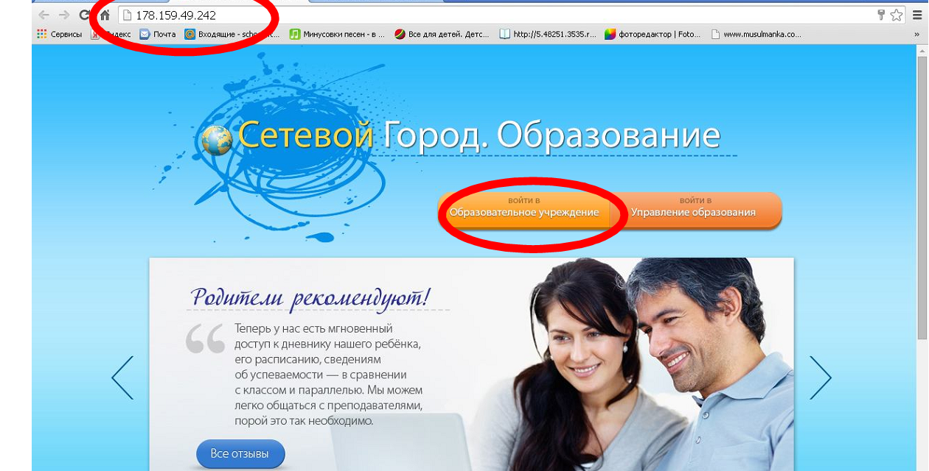

- Выбираем:
Муниципальный район – ВСЕ
Город/село – Торжок
Образовательное учреждение – МБОУ СОШ № 8 (Торжок)
Вводим логин и пароль (выдается классным руководителем в обмен на согласие на обработку персональных данных).
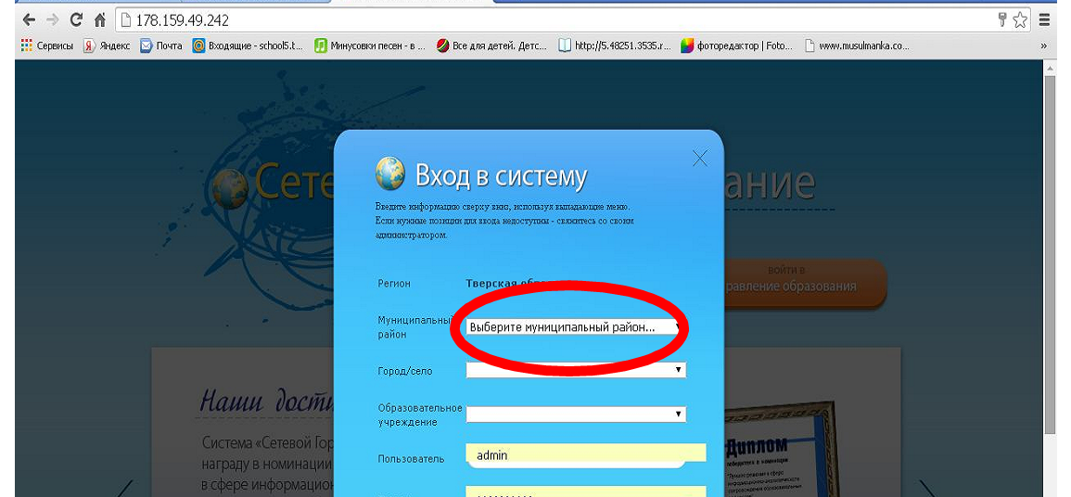

- Рекомендуем сразу сменить выданный вам пароль. Для этого вводите текущий пароль и дважды новый (свой). Затем необходимо нажать кнопку СОХРАНИТЬ.
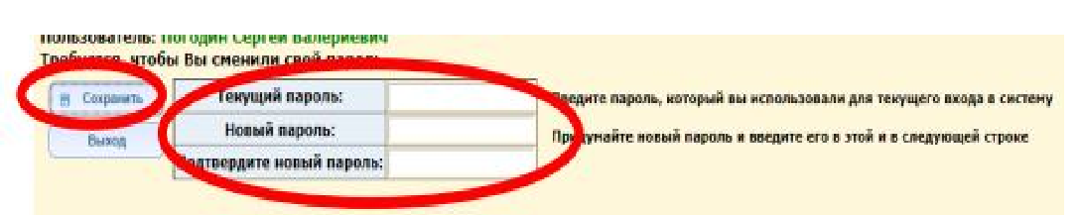
- При успешной смене пароля нажимаем ОК.
- Выбираем секретный вопрос и вводим ответ на него и нажимаем СОХРАНИТЬ.
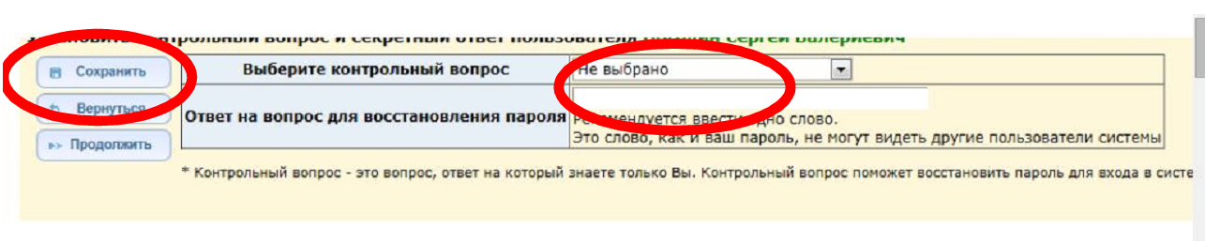
- Вы вошли в систему электронного дневника своего ребенка. Система начинает работать с поля объявления, где вы сможете увидеть объявления администрации школы, либо учителей, работающих с вашим ребенком (объявления хранятся определенное количество дней).
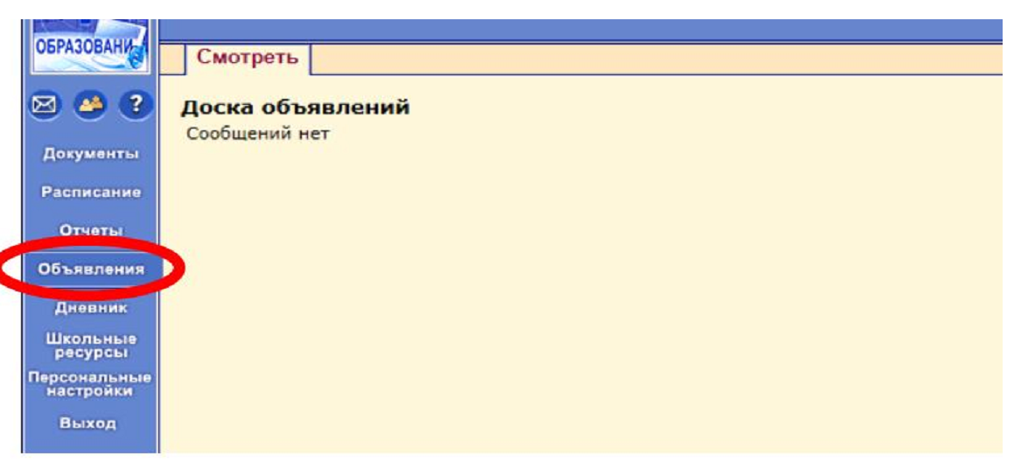
- Просмотр расписания уроков у своего ребенка. Нажимаем РАСПИСАНИЕ и выбираем ДЕНЬ, НЕДЕЛЯ, МЕСЯЦ, ГОД.
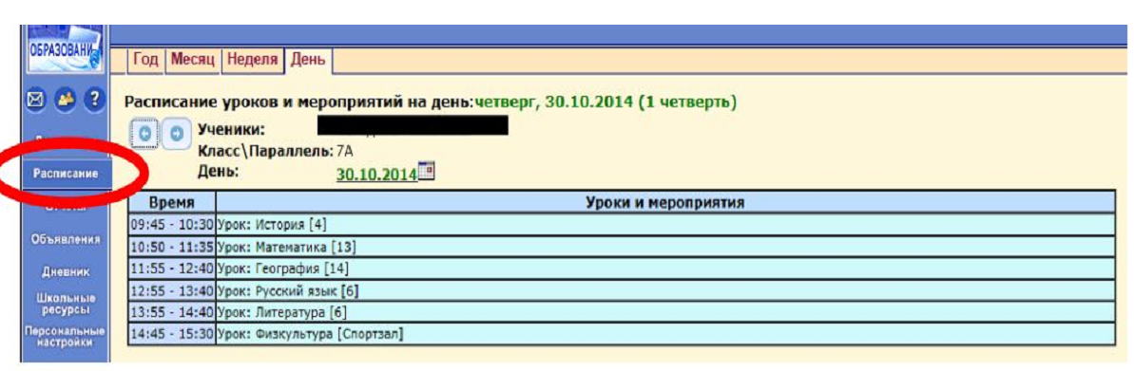
- Просмотр дневника. На этой страничке будут отражены уроки на этот день, темы по всем предметам, домашние задания, полученные оценки.

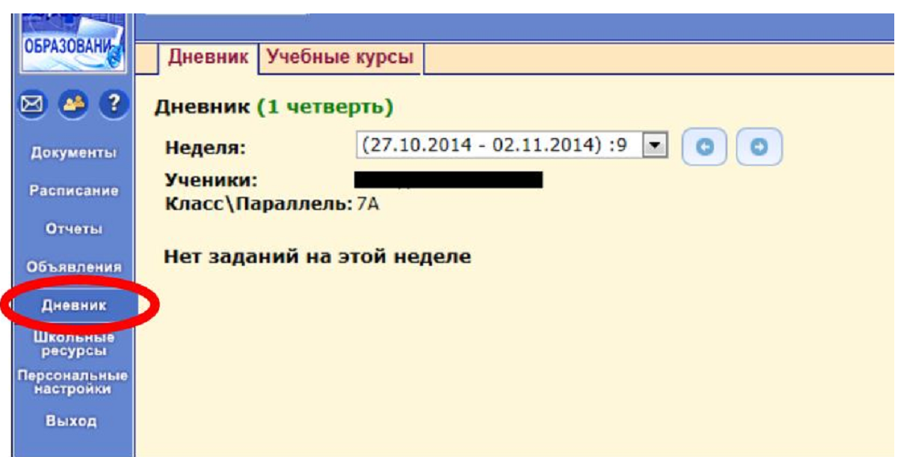

- В разделе персональные настройки можно внести свой электронный адрес. На этой странице можно сменить свой пароль.

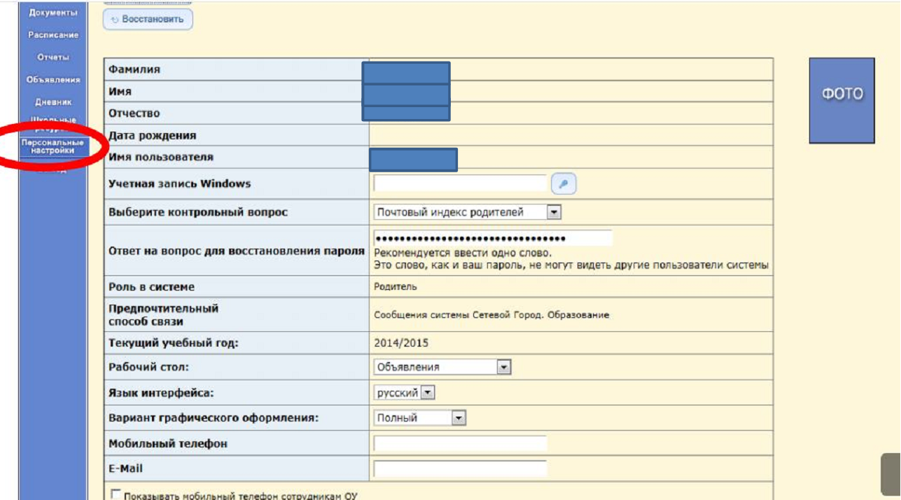

- В разделе Отчеты родители смогут сформировать для себя различные отчеты.
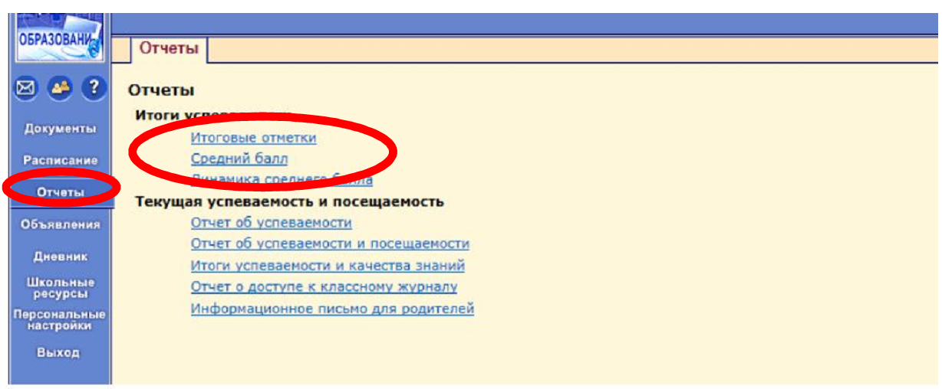

- Ответы на вопросы по работе с электронными дневниками можно получить в разделе СПРАВКА.

